MAHASISWA FKM UAD MELAKUKAN KUNJUNGAN YANG MENDERITA DEMAM BERDARAH DI DAERAH DIY YOGYAKARTA
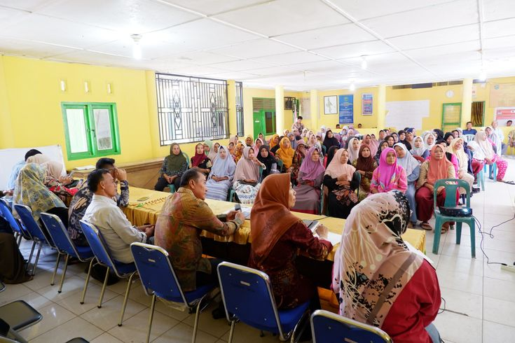
Yogyakarta, Pada 22 April 2023 – pada Senin , 22 April 2023 - dalam rangka Mahasiswa dari Fakultas Kesehatan Masyarakat (FKM) Universitas Ahmad Dahlan (UAD) Yogyakarta telah melakukan kunjungan kolaboratif dengan otoritas kesehatan DIY Yogyakarta untuk memerangi kasus demam berdarah yang meningkat di wilayah tersebut. Berikut adalah rincian lengkap mengenai kegiatan tersebut:

Mahasiswa FKM UAD berpartisipasi dalam kunjungan lapangan ke berbagai daerah di DIY Yogyakarta untuk memahami secara langsung situasi demam berdarah yang sedang meningkat dan memberikan kontribusi dalam upaya pencegahan dan penanganan kasus.
Tim mahasiswa FKM UAD, dibimbing oleh dosen dan ahli kesehatan masyarakat, bekerja sama dengan otoritas kesehatan setempat, termasuk Dinas Kesehatan DIY, dalam mengorganisir dan melaksanakan kunjungan tersebut.
Kunjungan dilakukan di beberapa kabupaten dan kota di DIY Yogyakarta, tempat terjadinya peningkatan kasus demam berdarah yang signifikan, dengan fokus pada daerah-daerah yang membutuhkan perhatian khusus.
Kunjungan dilaksanakan dalam periode beberapa minggu terakhir sebagai tanggapan terhadap peningkatan kasus demam berdarah di DIY Yogyakarta, dengan upaya untuk memberikan bantuan dan dukungan secepat mungkin.
Kunjungan ini dilakukan sebagai bagian dari upaya bersama untuk membantu mengendalikan penyebaran demam berdarah di DIY Yogyakarta, serta memberikan pemahaman yang lebih mendalam kepada mahasiswa tentang peran mereka dalam masyarakat dan dalam bidang kesehatan masyarakat
Selama kunjungan, mahasiswa FKM UAD terlibat dalam berbagai kegiatan, termasuk:
Mahasiswa memberikan penyuluhan kepada masyarakat setempat tentang pencegahan demam berdarah, tanda dan gejala penyakit, serta langkah-langkah yang dapat diambil untuk mengurangi risiko penularan.
Tim mahasiswa melakukan survei lapangan untuk mengumpulkan data tentang kasus demam berdarah dan kondisi lingkungan di berbagai lokasi, yang dapat digunakan sebagai dasar untuk pengambilan keputusan oleh otoritas kesehatan.
Mahasiswa bekerja sama dengan otoritas kesehatan setempat dalam menyusun dan melaksanakan strategi pencegahan dan penanganan kasus demam berdarah.

Kami menyampaikan apresiasi atas kontribusi mahasiswa FKM UAD dalam upaya pencegahan dan penanganan kasus demam berdarah di DIY Yogyakartta

Kontak Pers:
Melisa Putri Anggraini
082286477086
2300029191@gmail.com.ac.id

Akhir Press Release

